｢AIYES通信｣がリニューアル！
｢AIYES通信｣が、ここに新しく生まれ変わりました。

懸案事項でありました｢AIYES通信｣について新しい役員が知恵を出し合って検討を重ね、ここにその第1号をお届けする事が出来るようになりました。
新しい｢AIYES通信｣が今までのものと大きく違うところは、先ず、その紙質です。会員の中からも紙質が良すぎてもったいないとのお言葉をよく聞きました。技術の発展に伴って、他の団体も自分たちで簡単に作れるようになった現在、横浜スペイン協会もその恩恵にあずかろうということになり、紙を自分たちで選び、版を組み立て、校正は今まで通り編集会議などで行い、印刷も自分たちでやってしまおうと言う事になりました。
次に変りましたところは、文字の大きさです。会員の高齢化に伴い、文字を大きくして欲しいと言う要望もございました。文字を大きくする事は大手の新聞などでもそのように改善してきました。読みやすい会報、と言う事のひとつはやはりある程度の大きさの文字を採用することでもあります。
文字に関しては、スペイン語表記にも十分対応していきますので、安心です。
紙と印刷方法が変わることによって写真などの質が落ちるのでは、と言う懸念がございます。その点は、光沢のある紙と比べますと確かに劣りますが、会報としての役目をになう分には十分に効果のあるものと評価しています。この会報にも写真を入れてございますので、ご判断ください。
もうひとつ大事な事は、この会報を手作りに変えることによって、制作経費が極端に安くなり、制作日数も短くなります。浮いた資金は、他の幅の広い協会活動にまわす事ができる様になります。
暫くは試行錯誤で、不手際も出てまいる事と思いますが、
皆様からの忌憚の無いご意見、ご要望等ぜひお聞かせください。
¡Gracias!

特別寄稿

●真夏の夜のフラメンコ 2012
～ 東日本大震災復興支援 野外フェスティバル ～
小松原庸子スペイン舞踊団

夏の太陽が傾き、それまでの暑さがやや収まり始めた頃、日比谷の野外音楽堂にパリージョ（カスタネット）の軽やかな音色が響きわたり小松原庸子スペイン舞踊団による第42回フェスティバルのオープニングが告げられました。
パリージョを打ち鳴らしながら舞う群舞España Cañi=エスパニャ・カニの華やかさは、これから次々と演じられるフラメンコショーへの期待をいやが上にも盛り上げてくれました。
アバニコ（扇子）で風情を出した陽気で愛嬌たつぷりのGuajira=グアヒーラでは、南国の香りのする伸びやかさに気を大いに惹かれ、続くTanguillo=タンギージョでは軽快なリズムに乗って、観る者をウキウキした心地にさせ、いよいよフラメンコの世界へと導いてくれました。 次のCuadro Flamenco=クワドロ・フラメンコ（注１） では、今日のフラメンコ界で活躍するバイラオーラ（踊り手：女性）達が次々と個性のある舞いを披露してくれました。
Alegrías =アレグリーアスは文字通り喜びを表現する舞踊なのですが、今回は、沸き上がる嬉しさを華やかに表現する部分とぐっと抑えた静かな旋律の中で踊る部分とで、実に彩り豊かな踊りで見事に表現してくれました。続く、Siguiriya=シギリージャでは、重く格調高い曲が実にドラマチックに踊られわたくし共を魅了してくれました。さて、スペイン人バイラオール（踊り手：男性）を交えてのサパテアードで演じられたBurería por Soleá =ブレリア・ポール・ソレアは、これがフラメンコと言わんばかりに私どもをその世界へと引きずり込んでゆき、そして、いよいよ巨匠アントニオ・カナーレスの登場。彼の舞はPor Soleá =ポール・ソレア。舞台に立っただけでオーラが漂い、その舞踏のなかで演じられる華麗で巧みなサパテアード（注２）と神経の行き届いたブラソ(腕）の動きの見事さ、その表現力と貫禄に会場は圧倒されたのでした。
東日本大震災の復興への願いを込めて選曲されたというモーリス・ラベルのBolero=ボレロの最初は静かにそしてだんだんと力強く盛り上がるように繰り返されるあの旋律は、舞台のサパテアードと一体となり会場を揺るがす程の圧巻そのものでした。
最後のナンバーは一転して陽気なBailemos Sevillanas=皆で踊ろうセビジャーナス。 アントニオ・カナーレス/ 小松原庸子の豪華なパレハ（ペアー）による踊りは、すっかり観客を魅了し、できるなら、このままいつまでも見ていたいと思う程の貫禄の「セビジャーナス」でした。
年輪をかさねても変わらぬフラメンコへの情熱をもち続けていらっしゃる小松原先生に敬服するとともに、この日のスペインからの出演者を交えた素晴らしいフラメンコのフェスティバルを充分に堪能した満足感に浸りながら、心地よい涼風が吹き始めた夏の夜の野音を後にしました。
（福長 昭代）2012年7月29日
（注１） クアドロ・フラメンコ：フラメンコの一座。一座全員が舞台で揃って踊るスタイル
（注２） サパテアード：靴音でリズムを打ち出す技巧。
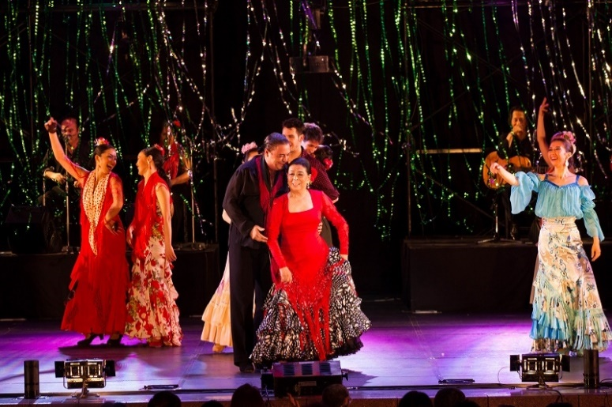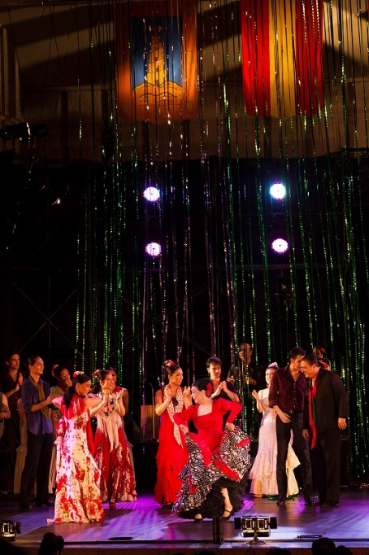
「2012 真夏の夜のフラメンコ」フィナーレ / 写真提供（株)ソル・デ・エスパーニャ小松原庸子スペイン舞踊団

- 7月のスペイン・サロン

「日本とスペインの音楽100年の歴史」に参加して（2012年7月14日）
会場の「スペインバル・ゾロ」横浜市営地下鉄ブルーライン中川駅前のこじんまりとしておしゃれで美味しいお店。たまたま自宅に近いこともあり家内と連れ立って軽い散歩気分で参加してみました。ところが何となんと錚々たるアーティストの軽妙洒脱なトークとピアノ、ヴァイオリンの生演奏を目の当たりにしてとても感動しました。また食事もとても美味しく、特にブイヤベースの味は絶品で、皆さまもとても満足しておられました。
エンターテイナーの桜田ゆみさんと、ゲストのヴァイオリニスト副島聖代さんは何でも海外経験豊富で現在活躍中の方々。このお二方の演奏で前半はスペインの、後半は日本の過去100年余りにわたる良く知られた音楽を、桜田さんの漫才もおやりになるとかユーモアたっぷりの上手なお話に乗せ楽しませて頂きました。また、それぞれの作品にまつわる逸話も面白く伺いました。最後は、日本の「花」や「夏の思い出」を参加者のタンバリンを交えて全員で合唱し盛り上がり最高潮に達しました。暑い夏の週末の楽しい一時でした。 （ヒラソルクラス 満尾康彦）

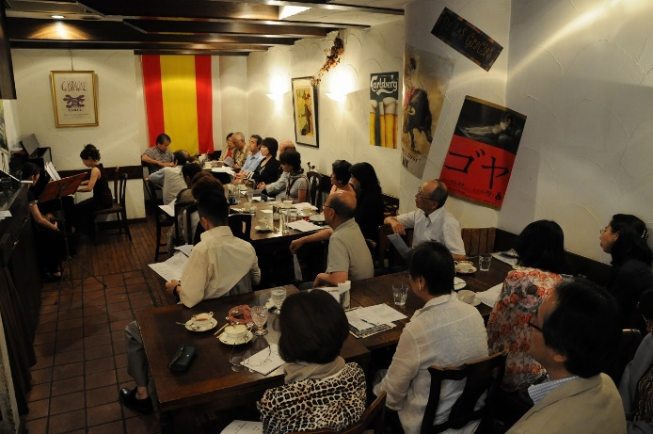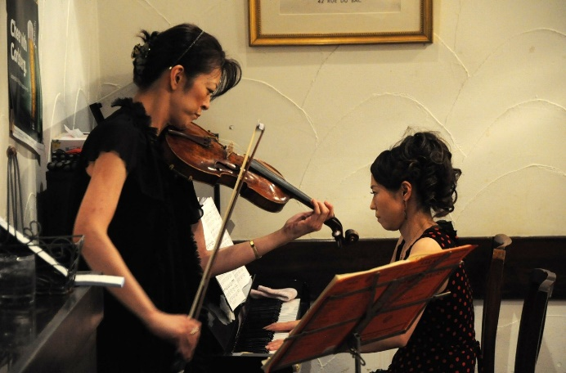
「カルメン幻想曲」や、「スパニッシュ・ダンス」等を演奏 左：副島聖代（そえじま まさよ）さん 右：桜田ゆみさん

サークル

●シネマ・サロンだより
この夏に出合った映画について書いてみます。
「フラメンコ・フラメンコ」（Flamenco Flamenco）、「私が生きる肌」（La Piel que Habito）、「星の旅人たち」（The Way）、「ベルタのモチーフ」（Los Motivos de Berta）など。
「フラメンコ・フラメンコ」は、なんといっても全編フラメンコの演奏と歌と踊りで埋め尽くされ、「生命の旅と光」をテーマに、命の誕生から甦りまでを綴る、フラメンコが遂げてきた進化と熟成が一堂に会した超一流アーティストたちの見事な共演によって披露されるーとパンフレットにありましたが、まさにその通りのものでした。ガルシア・ロルカのVerde que te quiero verdeの詩を歌ってこの映画が始まり、最後もVerde・・・で締めくくっていましたのが、今でも耳に残っています。
「私が生きる肌」には、感想の書きようがありません。鬼才の最新作がここまで来たかーです。どうぞご覧ください。
「ベルタのモチーフ」は、ホセ・ルイス・ゲリン（Jose Luis Guerin）のデビュー作です。
都内と横浜で彼の映画祭があり、日替わりでいろいろな作品が上映されました。「ベルタのモチーフ」はカラーではありませんが、それでも光あふれる森や川のせせらぎ、風にそよぐ麦畑などが美しく表現されていました。反抗期にある空想好きな少女が狂気や死のイメージとの遭遇をきっかけに現実と幻想を往還する一種の通過儀礼というテーマを描いています。ビクトル・エリセの「ミツバチのささやき」を思い出させます。彼へのオマージュかもしれません。昨年、「シルビアのいる街で」がゲリンの日本デビューだったそうですが、1960年バルセロナ生まれの彼をエリセは「今のスペインでもっとも優れた映像作家」と断言しています。
これから上映されるものに次のものがあります。
アルゼンチン映画「ル・コルビュジエの家」（Los Vecinos No Eligen）。アメリカ大陸で唯一のル・コルビュジエが設計した私邸で起こる人間ドラマ。
フランス映画「屋根裏部屋のマリアたち」。1960年代のパリ。ブルジョワ夫婦と屋根裏部屋に暮らすスペインのメイドたち。モノクロームの日常に陽気な歌声が明るく響き渡る。
本当の幸せ？それをメイドたちが教えてくれる。
「第９回ラテンビート映画祭」―秋恒例のスペイン&中南米映画の祭典。
「ヴィオレータ、天国へ」（Violeta se fue a los cielos）、「俺たちサボテン・アミーゴ」（Casa de mi Padre）－ガエル・ガルシア・ベルナル主演、「悪人に平穏なし」（No habra paz para los malvados）－04年にマドリッドで発生したテロ事件をベースにした社会派アクション。
12年のゴヤ賞で作品・監督・主演男優賞など６部門受賞。 （松本益代）
☞ シネマ・サロン連絡先 e-mail : aiyes_info@yokohama-spain.jp

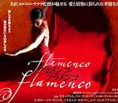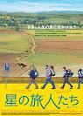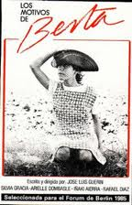
●スペイン･サロンからのお知らせ
今年のスペイン・サロンの最終回は例年の如く｢スペイン料理を作って食べる会｣で締めくくります。開催要領は下記のとおりです。今年は会場を変えておりますので、お間違えの無い用にご注意ください。
日時: 2012年11月24日(土) 1４時00分～
場所: 神奈川地区センター 料理講習室 (神奈川区本町8-1 電話:453-7350)
参加費: 会員 2500円 一般 2800円
講師：丸山久美先生
講習後、いつものように食事をしながらの歓談会を致します。

参加希望者は下記に電話かメールで、11月15日(木)までにお申し込みください。
☞ 福長昭代： 090-2311-4780 / 桜田ゆみ： 090-1808-7591
真木幸子: 090-6033-1348 sonia@sf7.so-net.ne.jp

●「旅でスペインを識る会」へのお誘い
スペインサークルの活動の一つである当会は、スペイン旅行を通じて得た歴史や文化などを共有し合うことを目的に作られました。今月で17回目の開催となりましたが、回を重ねるごとに参加者が増えております。スペインの話を聞きたい方、自らが肌で感じたスペインの話をしたい方は、会員、非会員を問わず、どなたでも参加できます。

日時：第2月曜日 15:30~17:00
場所：県民サポートセンター 6階
参加費：300円/回
次回開催 ：11月12日 601号室
12月10日 602号室
☞ 参加希望者連絡先：真木幸子 090-6033-1348 sonia@sf7.so-net.ne.jp

●「スペイン語クラス」のお知らせ
横浜西口教室に＜入門クラス＞を開設！
10月1日から入門クラスを開設いたしました。スペイン語を初めて勉強される方や基本から学び直したい方の為のクラスです。講師は山田るり子先生。同講師による丁寧な指導はわかりやすく楽しいと好評です。
講座日は毎月第1、2、3月曜日 13：00～14：30
☞ スペイン語クラス連絡先 e-mail : aiyes_info@yokohama-spain.jp

＊海岸教室の文学を読む講座「アザレア」クラスはJuan Marse作のEl Embrujo de Shanghai（市民戦争を背景に複雑に入り組んだストーリー）をベラスコ先生のご指導の下、月1回のペースで４年半の歳月をかけて読み終わることができました。ベラスコ先生のクラスはこれをもって終了となりまし （福長昭代）
新入会員紹介

匝瑳 一男（Kazuo Sousa）
横浜市港北区在住 2012年9月入会
スペイン語教室を探す中で、貴協会を知りました。昔からスペインが好きで、特にアンダルシア、中でもセビージャが大好きです。今春２ヶ月間スペインを一人旅して来ました。セビージャでは春祭りに行ったり、毎日セビージャーノ気分でのんびり過ごしました。スペインの人々にもとても良くしてもらい充実した旅でした。趣味はフラメンコギターです。よろしくお願いいたします。

*********************** 事務局からのお知らせ *********************
年会費未納者の方へ
2012年度も既に第2四半期を経過致しました。AIYES通信の前々号（61号）、前号（62号）で会費未納
者の方に納入いただけるようご連絡いたしましたが、まだ数名の方が未納となっております。事務局か
ら催促状を送らせていただきました。協会運営は会員の皆様の年会費で運営されていると言っても過言
ではありません。ぜひ、この窮状をご理解いただき早急にお振込みくださるよう重ねてお願いいたします。
郵便振替払い込み口座番号00290-7-21774 年会費個人会員3,000円 賛助会員10,000円

━賛助会員各社の会員サービス内容━
◆会員証の提示で、下記賛助会員企業より、表記のサービスが受けられます。
賛 助 会 員 | 住 所 | 電話番号 | 会員サービス内容
レストランオリーブ | 横浜市西区高島2-5-10 | 045-441-4996 | サングリア１杯無料
カサ・デ・フジモリ関内本店 | 横浜市中区相生町1-25 | 045-662-9747 | サングリア１杯無料
Bar Español | カサ・デ・フジモリ関内本店前 | 045-665-1074 | サングリア１杯無料
カサ・デ・フジモリ目黒店 | JR目黒（東京）徒歩５分 | 03-5420-5328 | サングリア１杯無料
(有）フレア | 鎌倉市大船2-17-8 | 0467-42-8531 | 押し花体験費用割引
日西商事（うさぎのいる島） | 東京都港区台場2-2-1 ｻﾞ･ﾀﾜｰｽﾞ･ﾀﾞｲﾊﾞ1F | 03-5531-2151 | 生ビール一杯無料

<編集後記＞ ＡＩＹＥＳ通信63号の発刊にあたり、下山理事をはじめとして、理事全員の協力を得まして、自分達の手で作る「手作りの会報」を会員の皆様にお届けすることになりました。 （澤田 眞人）

自分達の手で作る「手作りの会報」を会員の皆様にお届けすることになりました。 澤田 眞人

（鈴木生雄）

